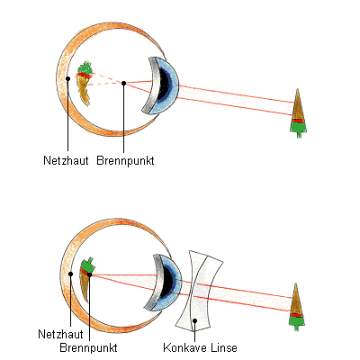
1.5.3. Sehfehler

Kurzsichtigkeit:
- Ursache: Augapfel zu lang, angeboren
- Symptome: Auf der Netzhaut entstehen unscharfe Bilder von weit entfernten Gegenständen.
- Korrektur: durch eine Brille mit Zerstreuungslinsen (negative Brillenstärke)

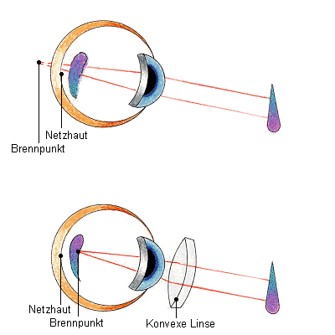

Weitsichtigkeit:
- Ursache: Augapfel zu kurz, angeboren
- Symptome: Auf der Netzhaut entstehen unscharfe Bilder von nahen Gegenständen.
- Korrektur: durch eine Brille mit Sammellinsen (positive Brillenstärke)

Altersweitsichtigkeit:
- Ursache: Linse verliert Elastizität, erworben
- Symptome: Auf der Netzhaut entstehen unscharfe Bilder von nahen Gegenständen.
- Korrektur: durch eine Brille mit Sammellinsen (positive Brillenstärke)

